Ministerul Educaţiei, Cercetării și a Culturii Republicii Moldova

Universitatea Tehnică a Moldovei

Facultatea Calculatoare, Informaticǎ şi Microelectronicǎ

Departamentul Ingineria Software și Automatică

**RAPORT**

Lucrarea de laborator nr.1

*Tehnologii și Instrumente de Dezvoltare și Principii de Proiectare*

**Tema:** Versionarea codului sursă utilizând GIT

A efectuat:

st. gr. TI-162 Goncearov Vladislava

A verificat:

lect., super. Rusu Cristian

Chișinau 2018

**Scopul lucrării**

Studiul și înțelegerea principiilor de funcționare și utilizare a sistemului distribuit de control al versiunilor numit GIT.

**Realizarea lucrării**

1. Am pregătit spațiul de lucru
2. Am instalat pe PC-ul meu GIT
3. Am creat un profil pe GitHub
4. Am setat GitHub pe calculatorul personal, introducând in consolă datele personale precum user-name –ul nostru și email care l-am folosit inițial la crearea contului GitHub

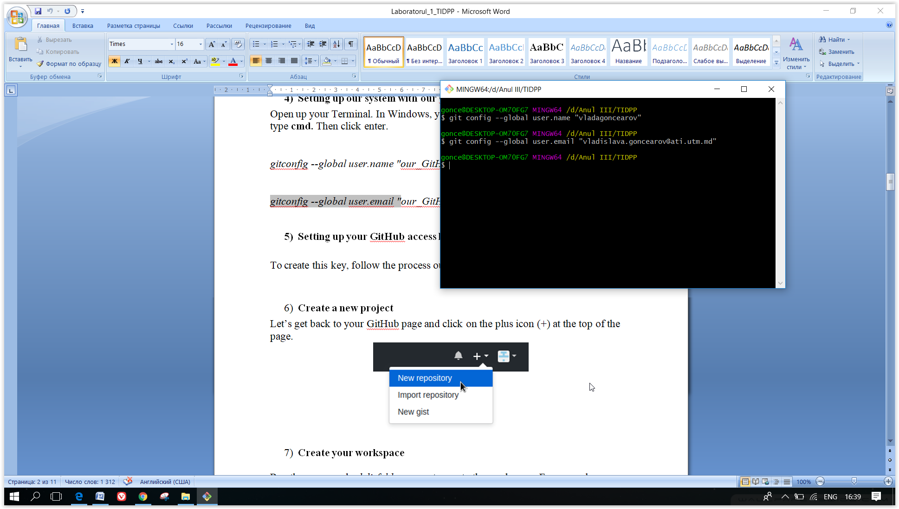

Figura 1 „Setarea GitHub-ului”

1. Am creat cheia de acces ssh-key

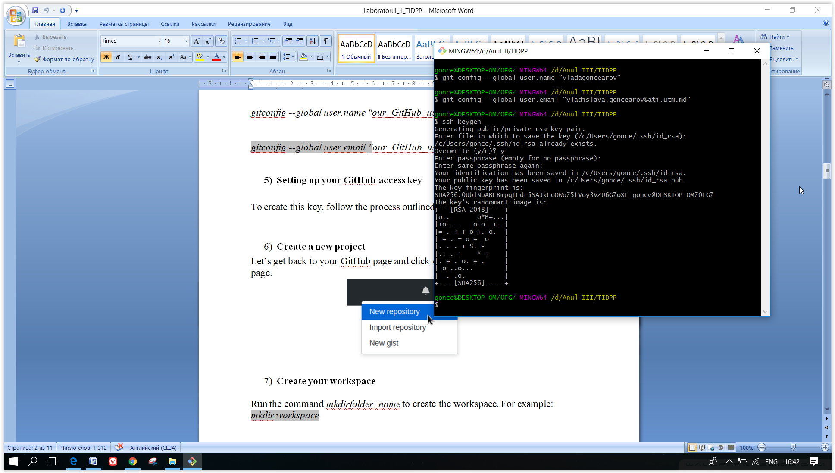

Figura 2 „Generarea cheii de acces”

În urma generării cheii de acces s-au creat 2 chei una publică și respectiv cea privată. Cheia publica am introdus-o în contul nostru de pe GitHub

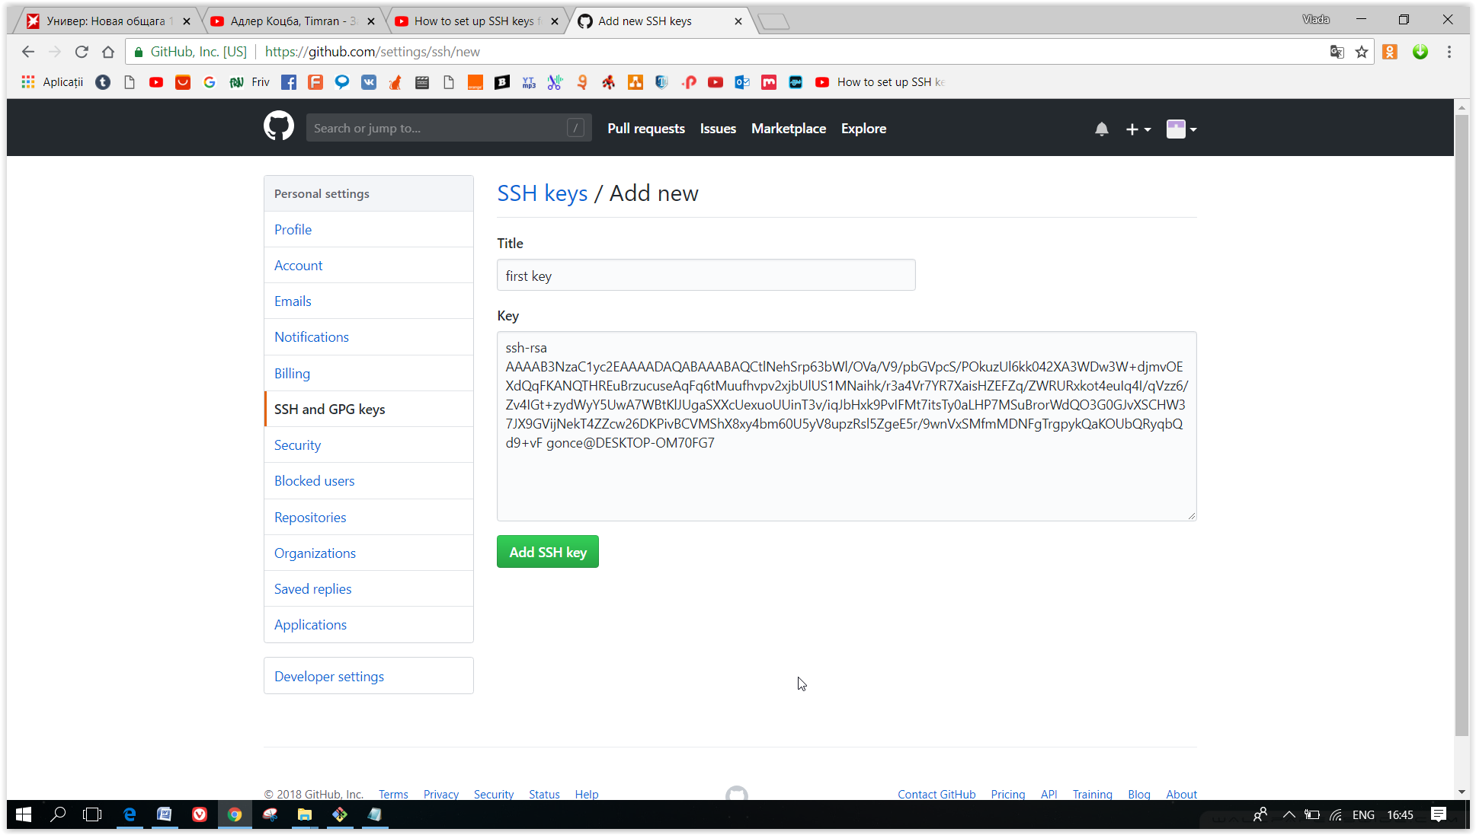

Figura 3 „Introducere cheii pe GitHub”

1. Am creat un nou proiect (repository), în cazul meu am setat numele TIDPP

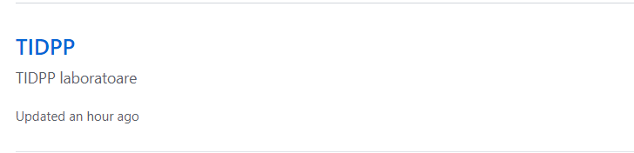

Figura 3 „Proiectul nou creat”

1. Am creat un nou spațiu de lucru (workspace), folosind instrucțiunea *mkdir* și ăn cazul meu setând denumirea de *vlada*



Figura 4 „Instrucțiunea folosită pentru crearea spațiului de lucru”

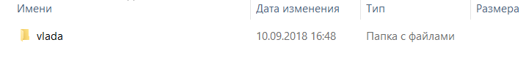

Figura 5 „Workspace-ul nou creat”

1. Am realizat clonarea repository – ului creat folosind instrucțiunea *git clone*

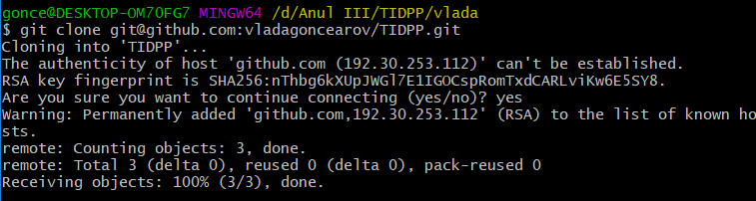

Figura 5 „ Clonaraea repositoriului”

1. Am creat un branch folosind instrucțiunea *git chechout –b*

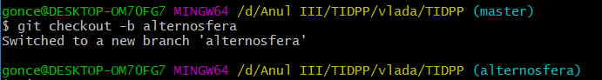

Figura 6 „Crearea branch-ului nou”

1. A facut commit la schimbari, iar pentru a intra în esență am creat un nou document txt și l-am adaugat prin comanda *git add .* De asemnea am adaugat un mesaj, în cazul meu am introdus mesjul „Fii atent!”

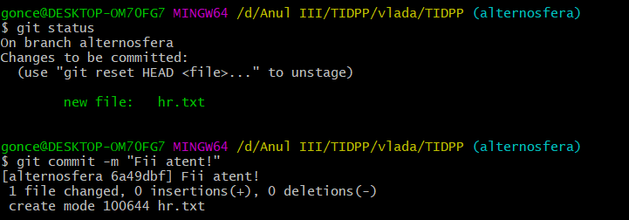

Figura 7 „Crearea commit-ului”

1. Am realiza instrucțiunea merge folosind comanda *git merge alternosfera (denumirea branch-ului meu)*

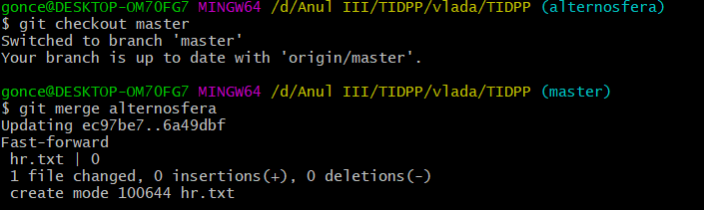

Figura 8 „ Realizarea instrucțiunii merge”

1. Și într-un final am realizat trimiterea modificarilor pe profilul meu GitHub utilizând instrucțiune *git push origin master*

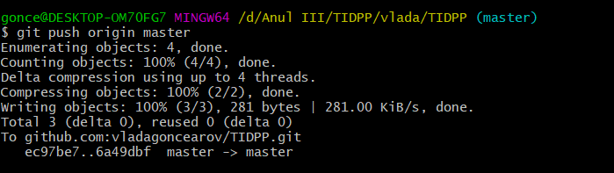

Figura 9 „Realizarea instrucțiunii push”

Și pentru a ne încredința în corectitunidea instrucțiunilor introduse de noi, accesăm pagina noastră de GitHub pentru a verifica dacă a fost trimis totul

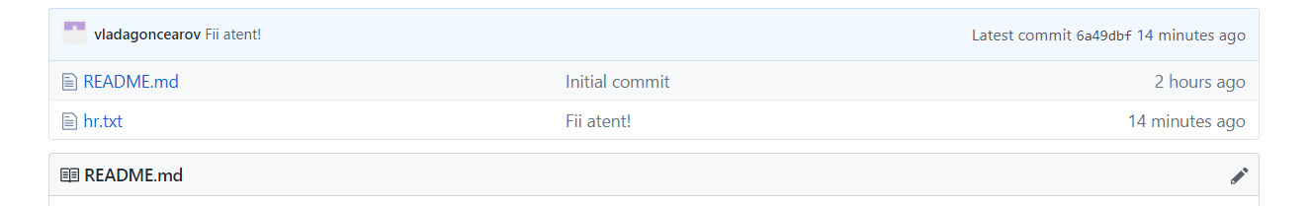

Figura 10 „Verificarea trimiterii”